Hrubý disponibilní důchod
Hrubý disponibilní důchod odpovídá důchodům, které zůstanou v ekonomice po všech přerozdělovacích transakcích s nerezidenty. Upravuje hrubý domácí produkt nejen o saldo prvotních důchodů, jako je tomu v případě hrubého národního důchodu, ale také o saldo běžných transferů. Jde tedy o důchody, které mohou rezidenti využít na spotřebu, investice a další účely.

Přechod od hrubého národního důchodu k hrubému disponibilnímu důchodu
Saldo běžných transferů s nerezidenty je od roku 2004 záporné, …  … v roce 2014 odešlo do zahraničí v podobě záporného salda běžných transferů spolu se záporným saldem prvotních důchodů 8,7 % HDP |  | Saldo běžných transferů s nerezidenty bylo v České republice kladné, popřípadě jen mírně záporné až do roku 2003. V roce následujícím, kdy ČR vstupovala do hospodářského prostoru Evropské unie, ale kleslo do záporných hodnot. Jak bude vidět dále, nejednalo se o náhodnou souvislost. Z těchto záporných hodnot se saldo již nikdy nevymanilo. Naopak, deficit běžných transferů se postupně zvětšoval. V porovnání s deficitem prvotních důchodů byl rozdíl mezi tím, co do zahraničí z tuzemské ekonomiky v podobě běžných transferů odešlo, a tím, co naopak do Česka v jejich podobě přiteklo, sice malý, nebyl ale zanedbatelný. V průběhu posledních pěti let (2010–2014) odpovídal deficit běžných transferů 10 až 15 % deficitu prvotních důchodů. V peněžním vyjádření se však jednalo o částku, která vždy přesahovala hranici 30 mld. korun.  V podobě záporného salda běžných transferů bylo v roce 2014 do zahraničí vyplaceno 36,5 mld. korun, spolu se záporným saldem prvotních důchodů odešlo 370,7 mld. Jednalo se o 8,7 % HDP a šlo tak o největší objem prostředků v historii.

Graf č. 38 | Hrubý domácí produkt, hrubý národní důchod a hrubý disponibilní důchod v ČR (v mld. korun, běžné ceny) | Graf č. 39 | Struktura salda běžných transferů s nerezidenty (v mld. korun, běžné ceny)
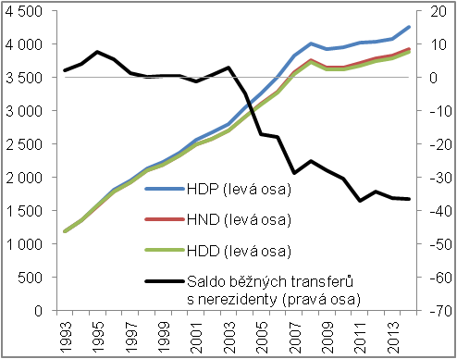 |  | 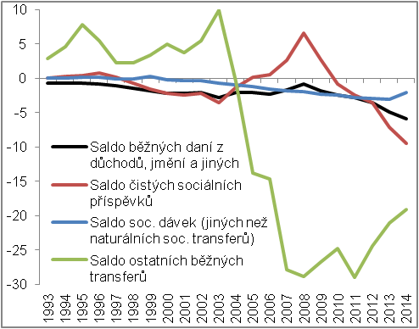
 |  |  |  | Zdroj: ČSÚ

Podíl hrubého disponibilního důchodu na hrubém národním důchodu v ČR v roce 2013 byl mezi zeměmi EU dle dostupných údajů poměrně dobrý, … |  | Ve srovnání se zeměmi Unie, co se týče podílu hrubého disponibilního důchodu na hrubém národním důchodu, si česká ekonomika stojí – podle dostupných údajů z roku 2013 – poměrně dobře. Přestože nepatřila mezi osm zemí, které byly čistými příjemci běžných transferů, a jejich hrubý disponibilní důchod tak byl vyšší než hrubý národní důchod, ale mezi země deficitní s nižším hrubým disponibilním důchodem oproti hrubému národnímu důchodu, byla deficitem běžných transferů poznamenaná relativně málo. V případě České republiky činil podíl hrubého disponibilního důchodu na hrubém národním důchodu totiž 99,1 %. Lépe na tom bylo mezi deficitními zeměmi už pouze Maďarsko, kde tento podíl dosahoval 99,5 %.
…podíl hrubého disponibilního důchodu na HDP ale druhý nejmenší |  | Pokud však provedeme totéž srovnání, avšak z hlediska podílu hrubého disponibilního důchodu na HDP, pak se umístění české ekonomiky dramaticky mění. Podíl hrubého disponibilního důchodu na HDP v Česku v roce 2013 činil 93,1 % a mezi zeměmi EU byl po Irsku (81,4 %) druhý nejslabší. Byl určován především deficitem prvotních důchodů.

Graf č. 40 | Hrubý disponibilní důchod v ČR  (z údajů v běžných cenách) | Graf č. 41 |  | Hrubý disponibilní důchod v zemích EU* v roce 2013 (z údajů v běžných cenách)
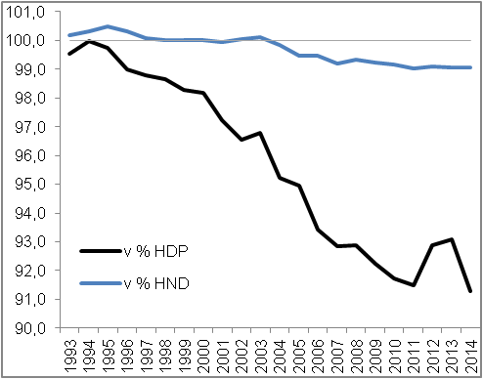 |  | 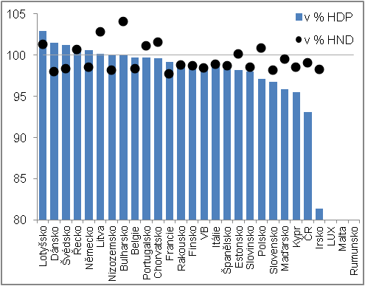
*Pozn.: Nedostupný údaj za Lucembursko, Maltu a Rumunsko. |  |  | Zdroj: ČSÚ, Eurostat, vlastní výpočty

Struktura salda běžných transferů s nerezidenty
Deficit běžných transferů jde z velké části na vrub vstupu ČR do Unie – v podobě běžných transferů odvádí ČR institucím EU více, než v jejich podobě čerpá  Prostředky do zahraničí aktuálně odchází i v podobě záporného salda běžných daní z důchodů, jmění a jiných, salda čistých sociálních příspěvků a salda sociálních dávek |  | Na odlivu peněz z české ekonomiky do zahraničí v podobě deficitu běžných transferů se již dlouhodobě podílí především záporné saldo tzv. ostatních běžných transferů (viz Graf č. 39). Tato položka je v největší míře ovlivněna přerozdělováním s institucemi Evropské unie. Jelikož Česká republika v roce 2004 do Unie vstoupila, je logické, že se jako její člen podílí také na jejím financování, a naopak, že prostředky z EU čerpá. Na běžných transferech však ČR odvádí institucím EU více, než v jejich podobě čerpá. A právě tato skutečnost je tak hlavní příčinou deficitu ostatních běžných transferů, a určuje tedy i deficit běžných transferů jako takových.  Jak je ze struktury salda běžných transferů s nerezidenty patrné, prostředky aktuálně odcházejí do zahraničí i v podobě záporného salda běžných daní z důchodů, jmění a jiných, salda čistých sociálních příspěvků a také v podobě záporného salda sociálních dávek.
ČR byla čistým plátcem běžných daní z důchodů, jmění a jiných, a to i v letech, kdy si rezidenti v zahraničí přicházeli na menší objem prostředků v podobě náhrad zaměstnancům než nerezidenti v ČR, … |  | Vývoj salda běžných daní z důchodů, jmění a jiných úzce souvisí s dynamikou salda náhrad zaměstnancům.  Pokud rezident pracuje v zahraničí, náleží mu za odvedenou práci náhrady. Část z nich je mu ale stržena a odvedena do místně příslušných veřejných rozpočtů formou daní. Naopak v případě nerezidenta pracujícího v tuzemsku je část jeho náhrad odvedena tuzemským veřejným institucím. Z toho plyne, že jestliže je saldo náhrad se zahraničím kladné, mělo by saldo běžných daní z důchodů, jmění a jiných být záporné. A obráceně, pokud je saldo náhrad se zahraničím záporné, mělo by saldo běžných daní z důchodů, jmění a jiných být kladné. V případě ČR tomu tak ale nebylo. Saldo běžných daní z důchodů, jmění a jiných se ve všech letech v období 1993 až 2014 pohybovalo v záporných číslech navzdory tomu, že saldo náhrad zaměstnancům generovalo v některých z těchto let deficity. Podívejme se na tento rozpor podrobněji na datech, například za rok 2014, a pokusme se identifikovat jeho příčinu.
… důvodem přitom mohly být vyšší průměrné výdělky rezidentů v zahraničí v porovnání s průměrnými výdělky nerezidentů v ČR, které v případě progresivního zdanění znamenaly i vyšší míru zdanění. Mohla se na tom podílet ale i větší daňová zátěž v cílových destinacích obecně |  | V roce 2014 připadly rezidentům za práci v zahraničí náhrady ve výši 40,2 mld. korun, přičemž na běžných daních z důchodů, jmění a jiných rezidenti odvedli 6,5 mld. Nerezidentům v ČR náleželo v tomto roce v podobě náhrad 15,3 mld. a na daních odvedli 0,6 mld. Zatímco tak poměr běžných daní z důchodů, jmění a jiných – které byly rezidentům strženy v zahraničí – a náhrad, které jim za práci v zahraničí náležely, činil zhruba 16 %, u nerezidentů pracujících v ČR šlo o zhruba 4 %. To naznačuje, že příčinou uvedeného rozporu může být jednak skutečnost, že za prací do zahraničí odcházelo především vzdělané a kvalifikované obyvatelstvo, jehož průměrné výdělky byly vyšší než průměrné výdělky nerezidentů v ČR – což v případě progresivního zdanění znamenalo automaticky i vyšší míru zdanění – jednak fakt, že rezidenti odcházeli za prací do zemí, kde je daňová zátěž v porovnání s ČR větší obecně.
Vývoj salda čistých sociálních příspěvků odpovídal vývoji salda náhrad zaměstnancům poměrně přesně |  | Z náhrad jsou zaměstnancům „strženy“ kromě daní i sociální příspěvky zaměstnavatelů a sociální příspěvky zaměstnanců (v terminologii ČR jde o sociální a zdravotní pojištění, které za zaměstnance platí zaměstnavatel a které si zaměstnanec hradí sám). Společně jsou klíčovým prvkem čistých sociálních příspěvků a tedy i jejich salda. Jeho vývoj – jak je patrné z grafu č. 39 – již vývoji salda náhrad zaměstnancům odpovídal poměrně přesně, byl téměř jeho převráceným obrazem. V letech, kdy se saldo náhrad zaměstnancům s nerezidenty pohybovalo v kladném intervalu, bylo saldo čistých sociálních příspěvků záporné. A obráceně – v letech, kdy se saldo náhrad zaměstnancům s nerezidenty pohybovalo v záporném intervalu, bylo saldo čistých sociálních příspěvků kladné
V posledních šesti letech bylo do zahraničí na penzijních dávkách vyplaceno vždy alespoň o 2 mld. korun více, než na těchto dávkách získali ze zahraničí rezidenti |  | Poslední složkou salda běžných transferů s nerezidenty je saldo sociálních dávek (jiných než naturálních sociálních transferů). Odpovídá rozdílu mezi penzijními dávkami, které přijdou rezidentům ze zahraničí, a penzijními dávkami, které do zahraničí česká ekonomika naopak vyplatí. I toto saldo je v případě ČR dlouhodobě deficitní. Od roku 2009 hodnota přijatých finančních prostředků zaostávala za hodnotou vyplacených peněz vždy alespoň o 2 mld. korun. V roce 2013 šlo dokonce o 3,0 mld.

Údaje používané v kapitole 4.1. jsou v běžných cenách, pokud není uvedeno jinak.
Údaje používané v kapitole 4.2. jsou v běžných cenách, pokud není uvedeno jinak.
ČR je ve vztahu k institucím EU čistým příjemcem prostředků, většina příjmů však nesouvisí s výkonem ekonomiky v daném roce a tudíž je zachycena až v rámci přerozdělení kapitálových transferů. V roce 2014 bylo saldo kapitálových transferů s nerezidenty kladné ve výši 71,9 mld. korun a reflektovalo především saldo kapitálových transferů s institucemi EU.
Náhradám zaměstnancům je věnována kapitola č. 3.2.
Výsledek o nižší daňové zátěži v ČR může být do jisté míry zkreslen tím, že někteří nerezidenti v ČR pracují nelegálně.
Z ČR penzijní dávky aktuálně směřují zejména na Slovensko, do Německa a do Polska.

